**图书馆信息报道**

**（2020年第2期）**

**云屏借阅一体机功能介绍**

1. **使用借阅一体机下载图书**

云屏数字借阅一体机是42英寸的白色触摸大屏，读者可以扫描每本书对应的二维码下载阅读，也可以在屏幕上点击一本图书阅读。

机器中包含内置资源和联网云资源，内置资源有3000册电子图书、500集听书，云端资源有5万册电子图书、3万集听书。云屏内置WIFI，读者可选择weishufang进行免流量下载。

**流程：**

**下载微书房APP--扫码注册--图书下载（扫码下载和手机在线下载两种方式）**

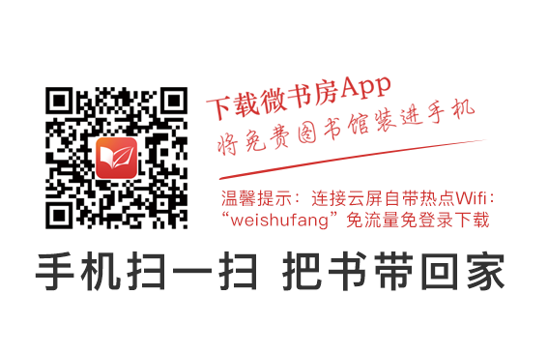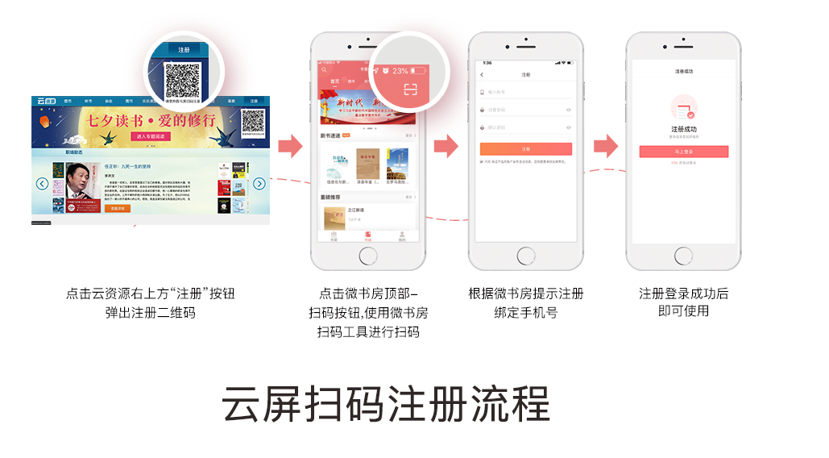

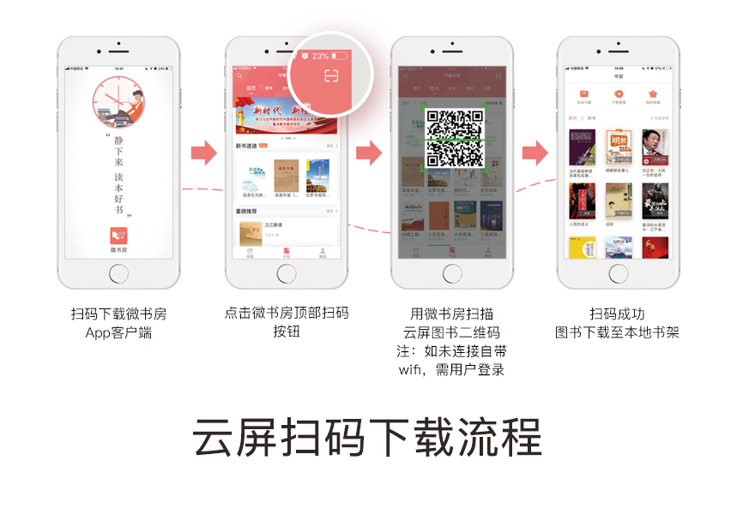

1. **使用借阅一体机查看SCI收录信息**

点击“SCI收录”，查看我院职工2019年SCI文章的实时被引次数，最新IF和期刊分区情况（点击题目下方的期刊名称即可查看）

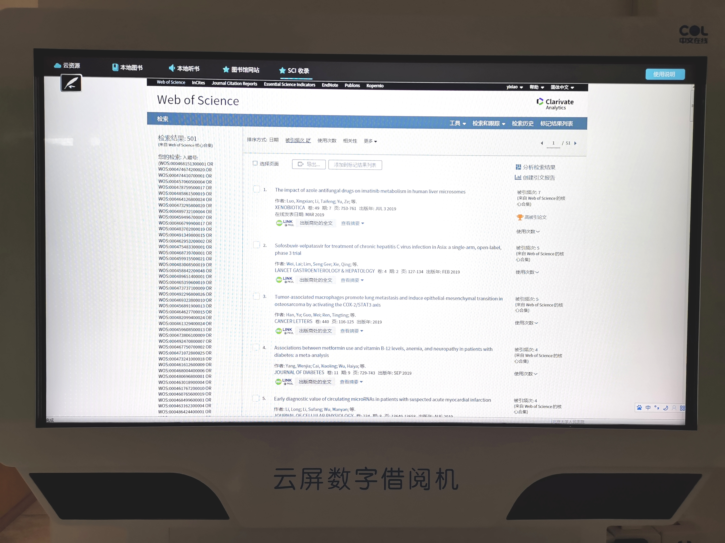

**三、点击"图书馆网站"，查看人民医院图书馆官方网站**

读者可随时浏览图书馆资源，最新动态

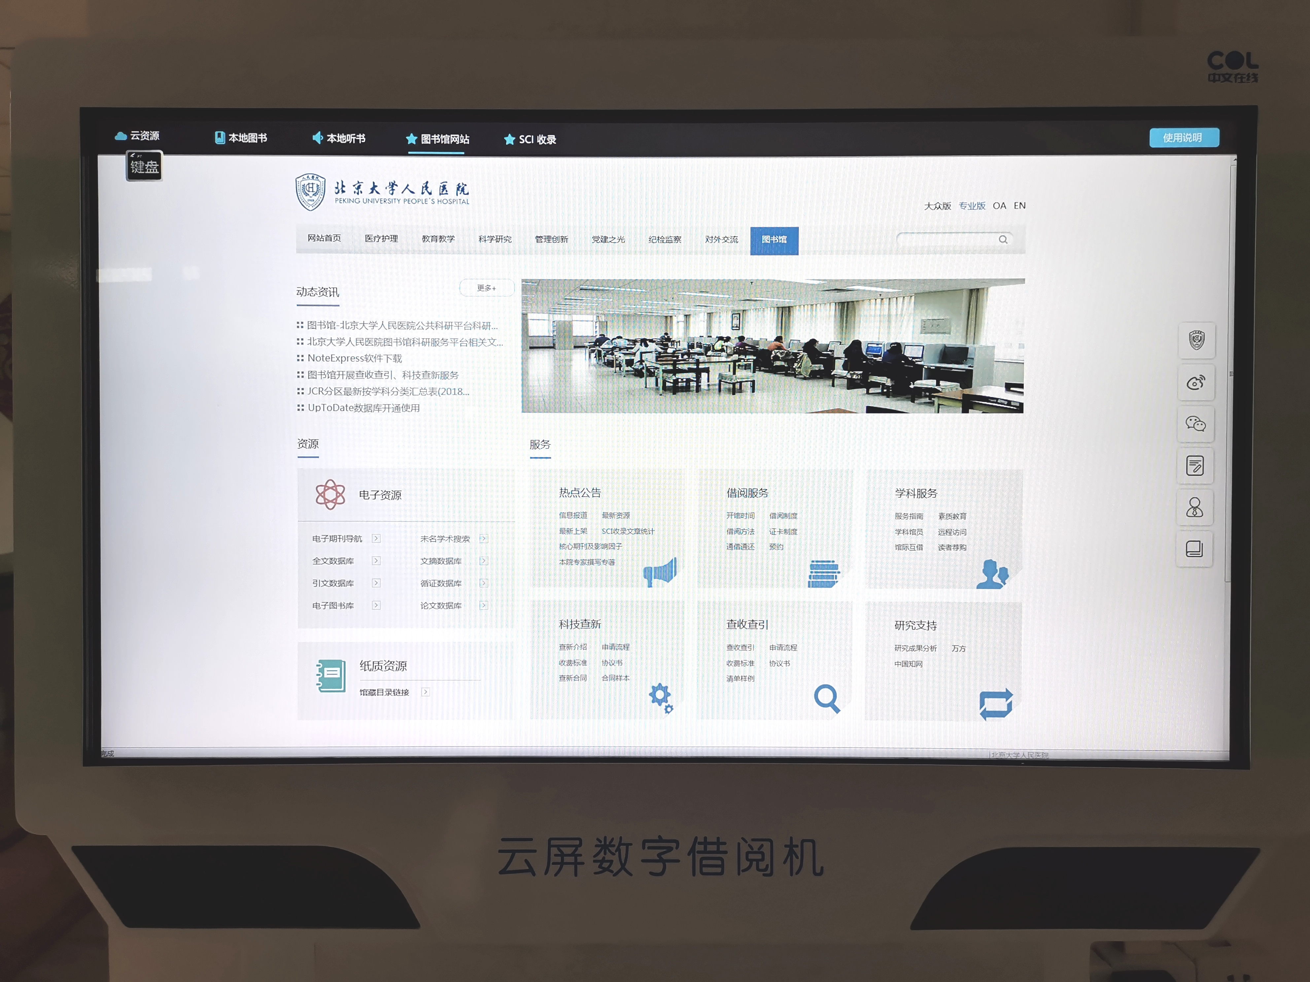

***欢迎大家使用！！！***